Литература
- Булдаков В.П. На повороте. 1917 год: революции, партии, власть // История Отечества: люди, идеи, решения. Очерки истории Советского государства / Сост. В.А. Козлов. – М.: Политиздат, 1991.
- Верт Н. История Советского государства. 1900 – 1991. – 2-е изд. – М.: Изд-во «Весь мир», 1998.
- Герасименко Г.А. Народ и власть (1917 год). – М.: Наука, 1995.
- Герасименко Г.А. Первый акт народовластия в России: общественные исполнительные комитеты (1917 г.). – М.: Ника, 1992.
- Донскова Л.А. К вопросу о периодизации и типологии революции в России // Россия в 1917 году. Новые подходы и взгляды. Сб. научных статей. – Вып. 1. – СПб.: «Третья Россия», 1993.
- Из истории борьбы за власть в 1917 году. Сб. документов. Введение / Сост: Г.И. Злоказов, Г.З. Иоффе. – М.: ИРИ РАН, 2002.
- Измозик В.С., Рудник С.Н. Российские революции ХХ века: сколько их было? К постановке проблемы // Политика. Общество. Человек. К 85-летию доктора исторических наук, проф. А.З. Ваксера. – СПб.: «Европейский Дом», 2008.
- История России: Учебное пособие / под ред. В.А. Кувшинова и др. – М.: Изд-во МГУ, 2003.
- Куликов С.В. «В самых лучших отношениях»: бюрократическая элита и Временное правительство // Отечественная история и историческая мысль в России XIX – ХХ веков: Сборник статей к 75-летию А.Н. Цамутали. – СПб.: Изд-во «Нестор-История», 2006.
- Кучиев В.Д. Советы в борьбе за победу Великой Октябрьской социалистической революции на Тереке (1917 – 1918 гг.). Автореф. дисс. … к.и.н. – Орджоникидзе: Ростовский гос. ун-т, 1965.
- Магид С. К вопросу о смысле Октябрьской контрреволюции в России // Клио. – 2001. – № 14.
- Минц И.И. История Великого Октября. В трех томах. Т. 1. Свержение самодержавия в России. – М.: Наука, 1977.

МИНИСТЕРСТВО СПОРТА РОССИЙСКОЙ ФЕДЕРАЦИИ

Федеральное государственное бюджетное учреждение
профессиональная образовательная организация
«Брянское государственное училище (колледж) олимпийского резерва»

ОБРАЗОВАНИЕ СССР
БОРЬБА ЗА ВЛАСТЬ В ПАРТИЙНОМ
РУКОВОДСТВЕ СТРАНЫ

УЧЕБНО-МЕТОДИЧЕСКОЕ ПОСОБИЕ

по курсу «История»

Брянск 2016
Дмитроченков А.Е.
Образование СССР. Борьба за власть в партийном руководстве страны. Учебно-методическое пособие по курсу «История» / ФГБУ ПОО «БГУОР». – Брянск, 2016. – 15 с.

В пособии рассматриваются события образования Союза Советских Социалистических Республик. Материал пособия призван расширить и углубить знания студентов о событиях названного периода истории. Кроме фактологического содержания материала каждый раздел содержит вопросы и задания для самоконтроля и отработки учебных умений.
Пособие адресовано студентам техникумов, колледжей, училищ, а также учащимся школ, изучающим отечественную историю XX века.

Рассмотрено и утверждено на заседании Методического Совета ФГБУ ПОО «БГУОР»
Протокол № ______ от ___________________2016 г.

© ФГБУ ПОО «БГУОР», 2016
- 14 -
В условиях однопартийной системы, реальная власть оказалась у партийного центра в Москве, единым было также командование РККА и многие наркоматы. Однако ряд национальных окраин бывшей Российской империи формально считались «отдельными государствами», причём их территориальное деление зачастую не соответствовало реальности. Так, территория современных Средней Азии и Казахстана на тот момент входила в состав РСФСР, а Закавказье было искусственно объединено в нежизнеспособную ЗСФСР.
В-четвёртых, хотя большевики и называли свою власть «советской», на самом деле она отнюдь не являлась таковой. Советы — выборные многопартийные органы, стихийно образованные снизу после Февральской революции, в 1918 г. потеряли всякую власть. Поскольку теперь в них уже повсеместно было коммунистическое большинство, делегаты в порядке партийной дисциплины голосовали за решения, уже принятые партийными органами.
В-пятых, хотя партия традиционно называла себя «рабочей», а своё правление — «диктатурой пролетариата», это долгое время также не соответствовало действительности. Большинство членов ЦК в 1917-1918 гг. являлись интеллигентами.

Задание

1. В чем были особенности внутрипартийной организации партии большевиков?
2. Опишите причины и механизм возникновения внутрипартийных репрессий.
3. Опишите причины и последствия отхода от активной партийной деятельности В.И.Ленина.
4. В чем конкретно проявилась внутрипартийная борьба в ВКП(б) в 1920-е?
5. Опишите карьерный путь И.Сталина.
5. Обоснуйте основные противоречия большевизма как политического учения.

Во-первых, марксистская теория, которой, по крайней мере на словах, руководствовались большевики, прямо утверждала, что так называемые «социалистические революции» должны будут произойти, в первую очередь, в экономически развитых индустриальных странах Западной Европы, в Британии, Франции, Германии. Во всех этих странах существовал многочисленный класс «кадровых» (то есть переселившихся в города уже далеко не в первом поколении) заводских рабочих. Высокую степень их сплочённости, по мнению марксистов, должна была обеспечивать достигнутая в Европе высокая степень концентрации промышленного производства.
На деле же большевизм победил в России, по западным меркам — отсталой аграрной стране с огромным крестьянским большинством. Несмотря на довольно быстрый численный рост, рабочие все ещё составляли лишь несколько процентов населения, причём, в большинстве своём, представляли собой недавних выходцев из деревни, ещё не вполне порвавших связи с ней, и готовых в любой момент туда вернуться.
Этот вопрос являлся поводом для жёстких споров с меньшевиками, прямо говорившими, что, по выражению Плеханова, «российская история ещё не смолола той муки, из которой можно будет испечь пшеничный пирог социализма».
Во-вторых, теория прямо утверждала, что революция должна быть мировой, то есть произойти примерно в одно время везде. На первых порах в Европе действительно произошёл целый ряд восстаний, и на свет появились многие недолговечные советские республики, в частности Баварская и Венгерская. Большевистские лидеры в это время всерьёз рассчитывали на советизацию в самое ближайшее время всей или практически всей Европы, на самую широкую помощь советской Германии.
Однако к 20-м годам революционная волна в Европе окончательно утихла. Большевикам пришлось приступить к строительству в России полноценного государственного управления, и, в то же время, как-то выстраивать нормальные отношения с ничуть не собиравшимся рушиться «буржуазными» правительствами Запада. Продолжение курса на разжигание восстаний в Европе («экспорт революции») на деле приводило лишь к дипломатическим осложнениям и параличу внешней торговли.
Сталин одним из первых разочаровался в перспективах «мировой революции», его отношение к Коминтерну быстро стало самым скептическим. Этот настрой выразился в доктрине «строительства социализма в отдельно взятой стране», грубо противоречившей марксистской доктрине, однако в большей или меньшей степени отражавшей сложившуюся в стране и в мире реальность.
В-третьих. В ходе Гражданской войны большевики образовали до нескольких десятков разнообразных советских республик, которые неоднократно переформировывались по мере продвижения фронтов.

- 13 - - 2 -
ОГЛАВЛЕНИЕ

 | Образование Союза Советских Социалистических Республик... | 3
 | Особенности отношений в партийном руководстве …………… | 7
 | Внутрипартийная борьба в ВКП(б) в 1920-е …………………….. | 9
 | Противоречия большевизма как политического учения ……… | 12
 | Литература …………………………………………………………….. | 15

Образование Союза Советских Социалистических Республик.

Предпосылки и условия образования единого советского государства в отдельно взятой стране.

До Октябрьской революции большевики выдвигали следующие требования по национальному вопросу:
- право наций на самоопределение, вплоть до государственного отделения;
- равноправие всех наций и народностей;
- областная (территориальная) автономия для народов, не пожелавших отделяться; пролетарский интернационализм.

Лозунг о праве наций на самоопределение вплоть до отделения, безусловно, серьезно облегчил большевикам захват власти и победу в Гражданской войне. Однако многие бывшие территории Российской империи, провозгласив свою независимость, уже не собирались входить в состав Советского государства и поддерживать большевиков.
В этих условиях Ленин принял решение отказаться от принципа национального самоопределения вплоть до отделения и заменить его принципом федерализма, объяснив это тем, что возникновение пролетарских республик — это и есть объективный фактор для их объединения в федеративное государство для борьбы против буржуазии всех наций.
Большевики стремились создать единое, сильное государство на основе советской власти, которое стало бы оплотом и маяком для развертывания мировой революции и реализации планов построения социализма и коммунизма.
Его созданию способствовали общие хозяйственные и транспортные связи, сложившиеся еще в дореволюционной России, а также деятельность единообразных большевистских организаций на территории всей страны, подчиненных ЦК в Москве. Процессу объединения также способствовало установление советской власти в ряде национальных регионов страны, в первую очередь в Закавказье и Средней Азии, где применялась вооруженная сила и были введены части Красной армии.
К 1922 г. существовали РСФСР, Белорусская, Украинская, Азербайджанская, Армянская и Грузинская советские социалистические республики. В марте 1922 г. Грузия, Армения и Азербайджан объединились в Закавказскую Советскую Федеративную Социалистическую Республику (ЗСФСР). Процесс объединения вступил в завершающую фазу. Была образована комиссия Политбюро ЦК РКП(б), которая приняла план автономизации, предложенный И. В. Сталиным. По нему все независимые советские республики объединялись в качестве автономных, т. е. осуществлявших самоуправление, в составе РСФСР.
- 3 - - 12 -
Зиновьеву и Каменеву, он возвысил группу Бухарина — Рыкова — Томского.
XIV съезд (декабрь 1925) прошёл в атмосфере взаимных обвинений. Красноречие Зиновьева, и многочисленные цитаты из Ленина ему не помогли. Оказавшись в меньшинстве, Зиновьев и Каменев вскоре потеряли и все свои высокие посты.

1926 — 1927 гг.
После разгрома Зиновьева представители всех оппозиций («рабочая оппозиция» «троцкисты», «зиновьевцы») объединяются для борьбы со «сталинцами». В реальности подобное объединение привело только к их дальнейшей дискредитации. Оппозицию обвиняли в том, что она продемонстрировала тем самым свою беспринципность, готовность поступиться собственными идеями ради одной цели — захвата власти.
Оказавшись в меньшинстве, оппозиционеры неизбежно перешли к организации нелегальных типографий и встреч с рабочими, т.е. ко всему тому, за что их на законных основаниях можно было уличать и подвергать наказанию. Начались массовые исключения оппозиционеров из партии.
К 1927 г. внутрипартийные разногласия накалились до предела, реальностью стали оскорбления и даже нападения. 20 июля 1926 г. после особенно резких перебранок с оппозицией умер от сердечного приступа Дзержинский.
В 1927 г. Троцкий, Зиновьев и Каменев были исключены из партии. Троцкий был выселен из столицы в Алма-Ату (Казахстан).

1928-1929 гг.
В начале 1928 г. стало ясно, что хлебозаготовительная кампания провалена, Сталин лично отправился в Сибирь агитировать крестьян сдавать хлеб государству. Из этой поездки он вернулся убеждённым сторонником силового давления на крестьян.
Партия окончательно пришла к выводу, что режим НЭПа исчерпал себя. Однако еще с 1924 г. линию НЭПа последовательно поддерживал член Коминтерна и Политбюро ВКП(б) Н. Бухарин и его сторонник – председатель СНК Рыков. Эти разногласия позволили Сталину действовать против соперников. В 1929 г. Бухарин выведен из Коминтерна и Политбюро, в 1930 Рыков был снят с поста председателя СНК.

Таким образом, к 1929 г. Сталин расправился со всеми соперниками внутри партии, претендовавшими на лидерство.

Противоречия большевизма как политического учения.

Однако дальнейшее развитие большевизма столкнулось с целым рядом глубоких противоречий.
К 1921 г. большевикам удалось победить в напряжённой борьбе периода революции и Гражданской войны. В стране установилась однопартийная система, ранее практически не имевшая прецедентов в мировой истории.
лишь два человека, а три человека были дворянами). За всё время существования партии, численность рабочих составила 50 % только в 1923 г.
Для организации Красной Армии в больших количествах привлекались бывшие царские офицеры, для организации промышленности пришлось массово привлекать бывших инженеров, и, в некоторых случаях — даже бывших владельцев, а на службу в госучреждения массово поступали опытные бюрократы, служившие ещё до революции. Всё это вызывало у оппозиции вопросы — действительно ли рабочий класс правит страной?

1923-1924 гг.
После третьего инсульта Ленина к власти пришла «тройка» Зиновьев-Каменев-Сталин. На некоторое время Зиновьев фактически стал лидером партии и государства. «Тройка» развернула ожесточённую борьбу с Троцким, который рассматривался, как один из основных претендентов на роль преемника умирающего Ленина. Также он был особенно опасен, так как в его руках всё ещё находилась армия.
В ЦК ВКП(б) сложилось большинство «зиновьевцев» и «сталинцев», что в условиях, когда вопросы решались голосованием, означало, что Троцкий оказался изолирован от принятия решений. Он был обвинён в ведении запрещённой X съездом внутрипартийной борьбы.
На XIII съезде 1924 года Троцкий оказался в меньшинстве, и впервые подвергся не просто критике, а травле. Его поражению также способствовал начавшийся в 1924 г. массовый набор в партию рабочих, которые слабо разбирались в идеологических распрях, и предпочитали голосовать за Сталина.
Потеряв контроль над ЦК, Троцкий также медленно терял контроль над руководством Красной армией. Всё, что мог сделать Троцкий в такой ситуации — пытаться напоминать массам о своём авторитете одного из основных организаторов Октябрьской революции. Он публикует серию статей «Уроки Октября». Содержанием статей стало то, что в 1917 г. именно Троцкий был одним из основных организаторов октябрьского восстания, а Зиновьев и Каменев тогда вообще были против выступления. В ответ «зиновьевцы» опубликовали заметки, в которых Ленин и Троцкий обменивались взаимными оскорблениями. Зиновьев, Сталин и Бухарин выступили со своими статьями, в которых обвинили Троцкого в меньшевизме, в стремлении «подменить ленинизм троцкизмом — враждебным ленинизму учением».
Троцкий потерпел сокрушительное поражение. В 1925 г. он потерял пост руководителя Красной армии. Его сменил Михаил Фрунзе, который вскоре умер при непонятных обстоятельствах во время операции.

1925 г.
После «свержения» Троцкого «тройка» Зиновьев-Каменев-Сталин раскололась.
- 11 - - 4 -
В декабре 1924 Сталин впервые выдвинул тезис о «построении социализма в отдельной стране», и начал методичную работу по сколачиванию большинства на приближавшемся XIV съезде. Стремясь создать противовес
Однако вернувшийся к работе после обострения болезни В. Ленин решительно раскритиковал план Сталина, который, по его мнению, ущемлял права суверенных советских республик, и настоял на федеративном и равноправном объединении независимых советских республик в новом государстве.
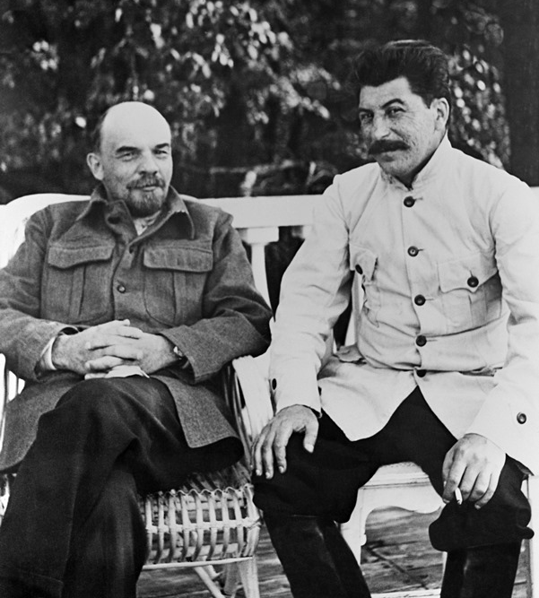
В 1918 г. была принята «Декларация прав трудящегося и эксплуатируемого народа», провозгласившая принцип будущего устройства страны. В его федеративной основе как свободного союза республик, предполагалось право наций на самоопределение. Следуя этому, советское правительство признало независимость Финляндии и государственность Польши.
Распад Российской Империи и империалистическая война привели к установлению советской власти на всей территории России.
Провозглашенная в 1918 г. РСФСР занимала 92 % всей территории и являлась самой крупной из всех советских республик, где проживало более 100 народностей и национальностей. В её состав час-

Рис. В.И.Ленин и И.В.Сталин

тично входили территории Казахстана, Туркменистана, Узбекистана. Фактически до 1922 г. по ее подобию функционировала Дальневосточная республика. Для объединения существовали экономические, политические и культурные предпосылки.
Не составило сложности насадить советскую власть в провозгласивших свою независимость Грузии, Армении и Азербайджане. С 1920 по 1921 гг. части Красной армии без видимого сопротивления заняли эти государства и установили там законы РСФСР. Легко прошла советизация Белоруссии.
В Украине не обошлось без борьбы с украинским национализмом. Тяжело шел процесс утверждения советской власти в среднеазиатских Советских народных республиках - Бухарской и Хорезмской. Там продолжали сопротивление отряды местной вооруженной оппозиции.
Большинство коммунистических руководителей республик волновал вопрос о существовании «великорусского шовинизма», дабы объединение республик в единое целое не стало созданием новой империи. Особенно болезненно эта проблема воспринималась в Грузии и Украине.
Коммунистическая партия оказалась той реальной властью, которая благодаря своей безупречной организации, и иерархичной подчиненности создала структуру управления огромной страной.
Мощными факторами объединения республик послужили единство и жесткость репрессивных органов. Выработкой принципов национального государственного устройства занималась комиссия ВЦИК.

30 декабря 1922 г. на I Всесоюзном съезде Советов было провозглашено образование Союза Советских Социалистических Республик (СССР). Декларацию и Договор об образовании СССР подписали РСФСР, Украина, Белоруссия и Закавказская Федерация. Позже в состав СССР вошли другие республики.
В компетенции Союза были вопросы внешней политики, внешней торговли, обороны, финансов, связи и путей сообщения. Остальные вопросы входили в компетенцию республик.
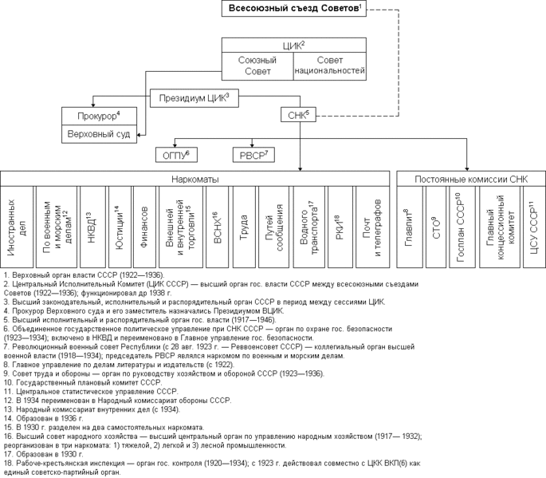

Рис. Высшие органы государственной власти СССР 1923—1936 гг.

- 5 - - 10 -
закономерно прошла этапы постепенной концентрации власти в руках всё более и более узкой группы лиц:
- Переход власти от Съезда — к ЦК;
- от ЦК — к Политбюро;
- от Политбюро — к т.н. «тройке» Зиновьев-Каменев-Сталин
- и, наконец, к установлению единоличного правления Сталина.

Различные историки считают, что временем прихода Сталина к единоличной власти следует считать 1929 год.
В ходе борьбы стороны активно обвиняли друг друга в «контрреволюционности», «мелкобуржуазности», «отходе от ленинизма», «фашизме» и разнообразных «уклонах».
Особенностью всех этих процессов являлось то, что борьба за власть как таковая сопровождалась самыми ожесточёнными дискуссиями о путях экономического, политического и национально-государственного устройства СССР.
Изучение документов того времени показывает, что низовые партийные ячейки в большинстве случаев вообще никак не интересовались бушевавшими в верхах спорами вождей, взаимно дискредитировавших друг друга. Большинство рядовых членов партии в таких условиях предпочитали голосовать за Сталина, в качестве Генерального секретаря превратившегося в верховного распределителя постов и привилегий. К началу 1930-х годов огромное большинство рядовых коммунистов, порядка 75 %, имели лишь низшее образование, многие не умели читать и писать. Процент лиц с высшим образованием, и так в среде большевиков всегда невысокий, упал до 1 %.
К 1930-м годам советская государственная идеология обогатилась целым рядом новых доктрин. Личным изобретением Сталина обычно считается тезис о «построении социализма в отдельно взятой стране», впервые выдвинутый им в конце 1924 г.

Хронология внутрипартийной борьбы.

1921 — 1922 гг.
Дискуссия о профсоюзах продемонстрировала раскол партии на восемь разных течений. Основным содержанием этого периода стала борьба с «рабочей оппозицией», а также принятием на X съезде РКП(б) резолюции «О единстве партии», запретившую внутрипартийную борьбу.
На XI съезде (1922) «рабочая оппозиция» была разгромлена, начались массовые исключения из партии. Отдельные оппозиционеры продолжили свою деятельность уже нелегально.
Основным поводом для оппозиционной критики был тот факт, что большевистская партия, называя себя «рабочей», реально всегда состояла из интеллигентов, многие из которых обозначали род своих занятий, как «литераторы» (известно, что в первом составе СНК, собственно рабочими было

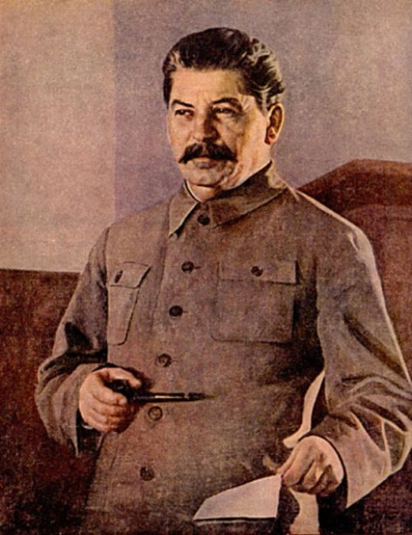
На начало 1920-х годов Иосиф Сталин (настоящая фамилия - Джугашвили) был мало известен, по сравнению с Лениным или Троцким. Однако вместе с тем он уверенно входил во второй эшелон лидеров большевизма: один из старейших большевиков, член партии с момента её основания в 1902 г., член ЦК, Политбюро и СНК.
В 1917 г. Сталин, со своим грузинским акцентом, предпочитал воздерживаться от участия в митингах. Однако впоследствии он оказался эффективен в качестве «газетного оратора»; годы политической борьбы выработали у Сталина свой особый стиль «вопросов и ответов».
Несколько лет Сталин курировал национальную политику большевизма, получив второстепенную должность наркома по делам национальностей.

Рис. Иосиф Сталин

Восхождение Сталина к вершинам власти началось с окончанием Гражданской войны. Наступление мирного времени и затухание революций в Европе поставили большевиков перед необходимостью приступить к строительству в стране полноценного государственного аппарата. В 1922 г. был избран Генеральным секретарём ЦК РКП(б).
Изб всех крупных большевиков того времени лишь один Сталин имел вкус к «скучной» канцелярской работе. Его назначению на пост Генерального секретаря никто не завидовал.
Сердцем «аппаратной империи» Сталина стал Учетно-распределительный отдел ЦК, занимавшийся назначениями партийных чиновников. За 1922 — 1923 г. произведено 10 351 назначений и перемещений. Сталин начал методично расставлять на все ключевые посты в стране своих личных сторонников. Он никогда не забывал об интересах собственных назначенцев, продвигая для них различные привилегии. В глазах партийных масс генсек превратился в верховного распределителя высоких постов и различных льгот, вплоть до путёвок в санатории. Быстро растущему слою номенклатуры также импонировала такая черта Сталина, как личный аскетизм.

Внутрипартийная борьба в ВКП(б) в 1920-е

Внутрипартийная борьба — процесс перераспределения власти в ВКП(б), начавшийся с отходом Ленина от активной деятельности.
В верхах партии началась ожесточённая борьба за роль преемника. По её итогам Сталину удалось оттеснить своих соперников, в первую очередь, Троцкого и Зиновьева. По мнению историков ВКП(б) в своём развитии
- 9 - - 6 -
31 января 1924 г. II Всесоюзный съезд Советов принял Конституцию СССР. Высшим органом государственной власти, становился съезд Советов СССР, который должен был созываться раз в два года. Между съездами его
полномочия исполнял выбираемый съездом Центральный исполнительный комитет (ЦИК) СССР. Он состоял из двух равноправных палат: Совета Союза и Совета Национальностей. По Конституции ЦИК собирался три раза в год. На постоянной основе работали два органа: Президиум ЦИК и правительство — Совнарком СССР.


Конституция провозглашала право на вхождение в СССР новых социалистических республик, которые могли возникнуть не только внутри, но и за пределами СССР. Вводилось также право на отделение, но механизм отделения разработан не был, поэтому данное положение носило формальный характер и всякие попытки к отделению были бы незамедлительно пресечены.
При этом Ленин, определяя статус будущего государства, был твердо убежден, что русская нация, как нация, якобы угнетавшая в прошлом другие народы, должна быть теперь поставлена в неравное, приниженное положение по сравнению с другими нациями.
Создавая СССР, Ленин и другие члены большевистского руководства разделили государство по национальному признаку, чего не было в дореволюционной России. Это разделение часто проводили искусственно, нарушая исторические границы, ареал расселения и сложившиеся вековые

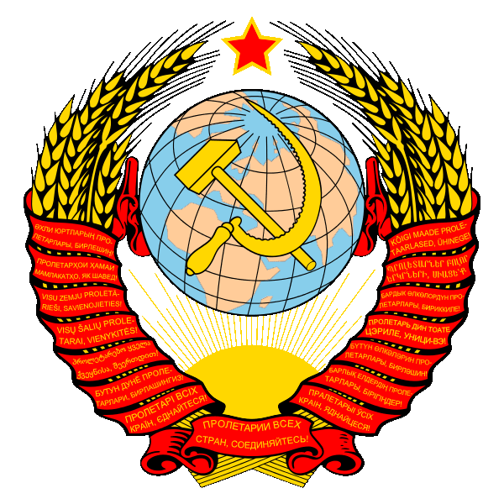

Рис. Государственные символы: флаг и герб СССР

связи и отношения.
Была создана громоздкая национально-государственная система, которой не было ни в одном государстве мира: союзные республики, автономные республики, автономные области, автономные округа, автономные районы, административные края и области. Все они имели разный статус, разные права, занимали неравное положение.
Произошедший в 1991 г. в очень короткий срок развал СССР показал всю нежизнеспособность национально-государственной модели, построенной Лениным и его последователями.

Задание

1. Каковы были предпосылки и условия создания единого советского государства?
2. Какие принципы были положены в основу будущего государства?
3. Какие республики сформировала Союз Советских государств?
4. Объясните схему органов государственной власти СССР, представленную на рисунке.
5. Сколько республик входило в состав СССР в конечном итоге?
6. Расскажите о государственном флаге, гербе и гимне СССР.

Борьба за власть в партийном руководстве.

Особенности внутрипартийной организации партии большевиков. Причины и механизм возникновения внутрипартийных репрессий. Причины и последствия отхода от активной партийной деятельности В.И.Ленина. Внутрипартийная борьба в ВКП(б) в 1920-е. Противоречия большевизма как политического учения

Начиная с момента своего основания, большевистская партия была непрерывно погружена во внутреннюю борьбу за лидерство.
Вплоть до осени 1918 года власть Ленина в партии не была абсолютной. Вместе с тем, Ленин никогда не применял репрессий против своих оппонентов.
К концу гражданской войны партия большевиков стала единственной легальной политической организацией в стране, к ней начали массово присоединяться случайные лица, не разделявшие большевистских убеждений, но рассчитывавшие сделать карьеру (25% делегатов X съезда (1921) составили выходцы из других партий). Возникло противоречие политического режима внутри партии и вне её. В условиях цензуры и государственного террора единственной легальной политической деятельностью в стране стала внутрипартийная борьба. В партии по традиции сохранялась свобода мнений. Оппозиционеры могли публично выступать в защиту своей точки зрения, отстаивая её даже в печати, в ряде случаев — вплоть до газеты «Правда».
Так, в ходе внутрипартийной дискуссии о профсоюзах (1920—1921) выяснилось, что в партии существует 8 (восемь!) различных точек зрения. РКП(б) оказалась на грани распада на несколько враждующих партий, как это
- 7 - - 8 -
ранее произошло с РСДРП, распавшейся на меньшевиков и большевиков. Появилась так называемая «рабочая оппозиция», показывавшая, что от партии начали отворачиваться заводские рабочие, считавшиеся опорой большевизма.
Даже внутри Центрального комитета РКП(б) мнения о дальнейших путях развития разделились, Ленин начал опасаться потери контроля над собственной партией.
На X съезде (март 1921 года) Ленин лично «продавил» принятие резолюции «О единстве партии», запретившей внутрипартийную борьбу. Внутрь партии был перенесён тот же режим подавления инакомыслия, что был установлен в стране.
Однако в 1921 году речь ещё не шла об арестах за один только факт оппозиционных убеждений. Самое большее, что грозило несогласным — исключение из партии. Но в условиях однопартийности эта мера начала означать автоматическое прекращение вообще всякой легальной политической деятельности. Поэтому после своего исключения из партии оппозиционеры продолжали свою политическую деятельность, теперь уже прямо нелегальную, и подверглись арестам.
В большевистской партии того времени отсутствовала должность председателя ЦК. Ленин, при всём своём авторитете, формально считался точно таким же членом ЦК, как и все остальные. Должность Генерального секретаря была впервые введена лишь в 1922 г., и первоначально означала лишь главу «технического», аппарата, а не роль лидера партии. В таких условиях внутрипартийная борьба зачастую принимала форму сколачивания той или иной стороной заведомого большинства в ЦК. Начиная с 1921 г., сторонники Троцкого оказываются в меньшинстве, в ЦК группировки «зиновьевцев» и «сталинцев».

К концу Гражданской войны здоровье основателя большевизма и фактического главы государства В.И.Ленина было серьёзно подорвано. Уже с 1920 г. у него начались сильные головные боли, начала падать работоспособность.
Официально считалось, что причиной болезни Ленина являлось сильное переутомление вследствие работы на износ в годы революции и Гражданской войны. Немецкие врачи, лечившие Ленина, считали также, что организм отравлен пулями Фанни Каплан, удалёнными только весной 1922 г.
В конце 1922 г. ЦК ВКП(б) поручил Сталину обеспечивать соблюдение Лениным режима, установленного врачами. Считается, что под видом соблюдения режима Сталин фактически изолирует Ленина.
В марте 1923 г. у Ленина произошёл третий инсульт, после которого он окончательно отошёл от политической деятельности – он фактически стал невменяемым. На повестку дня всё больше выходил вопрос о том, кто именно займёт его место.
В своём «Завещании» Ленин особенно выделил следующих большевистских лидеров: Сталин, Троцкий, Зиновьев и Каменев, Бухарин.

